Библиотека коэффициентов относительного уплотнения
В данной библиотеке хранятся значения коэффициентов уплотнения грунта, которые используются в расчетном коэффициенте относительного уплотнения грунта (см. описание таблицы Материалы в разделе Таблица Материалы).
Чтобы открыть библиотеку на ленте Распределение земляных масс нажмите кнопку (Библиотека коэффициентов относительного уплотнения), откроется окно:
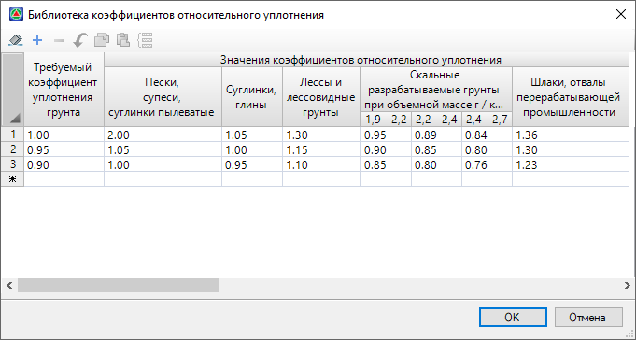рис.1
В библиотеке уже имеются стандартные коэффициенты грунтов, их можно редактировать. Так же можно добавлять новые коэффициенты грунтов, для этого в пустой строке введите необходимые значения и нажмите ОК.
Следующий раздел: Формирование выходных ведомостей распределения

